TRƯỜNG ĐẠI HỌC CÔNG NGHIỆP HÀ NỘI

KHOA CÔNG NGHỆ THÔNG TIN

======***======

BÁO CÁO ĐỒ ÁN TỐT NGHIỆP

NGÀNH CÔNG NGHỆ THÔNG TIN

**XÂY DỰNG WEBSITE BÁN THỰC PHẨM SẠCH HFRESH**

**SỬ DỤNG ASP.NET**

|  |  |
| --- | --- |
| CBHD: | Ts. Đặng Trọng Hợp |
| Sinh viên: | Lê Thị Huyền |
| Mã sinh viên: | 2020502995 |

Hà Nội, Năm 2024

LỜI CẢM ƠN

Trong thời gian làm đồ án tốt nghiệp, em đã nhận được nhiều sự giúp đỡ, đóng góp ý kiến và chỉ bảo nhiệt tình của thầy cô, gia đình và bạn bè đã giúp em hoàn thiện đồ án tốt nghiệp.

Trước tiên em xin gửi tới các thầy cô khoa Công nghệ thông tin trường Đại học Công Nghiệp Hà Nội lời chúc sức khỏe và lời cảm ơn chân thành. Với sự quan tâm, chỉ bảo của thầy cô đã tạo điều kiện cho em trong suốt quá trình học tập và hoàn thành đồ án tốt nghiệp lần này.

Đặc biệt em xin gửi lời cảm ơn chân thành nhất đến thầy Đặng Trọng Hợp đã trực tiếp tận tình hướng dẫn cũng như nhận xét và giúp đỡ em trong suốt quá trình hoàn thiện đồ án.

Với điều kiện thời gian cũng như kinh nghiệm còn hạn chế của một sinh viên, đồ án này không tránh khỏi những thiếu sót. Em rất mong nhận được sự giúp đỡ của thầy cô và các bạn để hoàn thiện hơn đồ án của mình.

Em xin chân thành cảm ơn!

|  |  |
| --- | --- |
|  | Hà Nội, ngày tháng năm 2024  Sinh viên thực hiện |

MỤC LỤC

LỜI CẢM ƠN ii

MỤC LỤC iii

DANH MỤC HÌNH ẢNH v

DANH MỤC BẢNG BIỂU v

DANH MỤC CÁC CHỮ VIẾT TẮT v

MỞ ĐẦU vi

1. Lý do chọn đề tài vi

2. Đặt vấn đề vi

CHƯƠNG 1 TỔNG QUAN 1

1.1. Mục tiêu của đồ án 1

1.2. Giới hạn và phạm vi của đồ án 1

1.3. Kết quả dự kiến đạt được 1

1.4. Công nghệ sử dụng 2

1.4.1. ASP.NET 2

1.4.2. SQL server 3

1.4.3. Ajax 4

CHƯƠNG 2 PHÂN TÍCH VÀ THIẾT KẾ 6

2.1. Yêu cầu đề tài 6

2.2. Hoạt động của hệ thống 6

2.2.1. Hoạt động bán hàng 6

2.2.2. Báo cáo, thống kê 6

2.2.3. Cập nhật thông tin hệ thống 7

2.3. Các tác nhân của hệ thống 7

2.4. Các yêu cầu chức năng 7

2.5. Biểu đồ use case 8

2.5.1. Biểu đồ use case tổng quát 8

2.5.2. Biểu đồ phân rã use case 9

2.6. Mô tả chi tiết các use case 10

2.6.1. Mô tả use case Xem sản phẩm 10

2.6.2. Mô tả use case Đăng nhập 10

2.6.3. Use case Đăng ký 11

2.6.4. Use case Tìm kiếm sản phẩm 12

2.6.5. Use case Quản lý giỏ hàng 13

2.6.6. Use case đặt hàng 15

2.6.7. Use case xem chi tiết sản phẩm 16

2.6.8. Use case quản lý danh mục sản phẩm 16

2.6.9. Use case quản lý sản phẩm 19

2.6.10. Use case quản lý đơn đặt hàng 21

2.6.11. Use case quản lý tài khoản 22

2.6.12. Use case Cập nhật thông tin tài khoản 25

2.6.13. Use case Xem lịch sử đơn hàng 25

2.6.14. Use case Đánh giá sản phẩm 26

2.6.15. Use case Chat trực tuyến 26

2.6.16. Use case Thống kê doanh thu 27

2.7. Thiết kế cơ sở dữ liệu 28

2.7.1. Biểu đồ thực thể liên kết 28

2.3.2 Quan hệ các bảng 28

2.8. Phân tích các use case 29

2.8.1. Use case Xem sản phẩm 29

2.8.2. Use case Đăng nhập 30

2.8.3. Use case Đăng ký 31

2.8.4. Use case Quản lý sản phẩm 33

2.8.5. Use case Đặt hàng 35

2.8.6. Use case Thống kê doanh thu 36

CHƯƠNG 3 CÀI ĐẶT VÀ KIỂM THỬ 38

3.1. Cài đặt chương trình 38

3.2. Kiểm thử 41

3.2.1. Kiểm thử chức năng Đăng nhập 41

3.2.2. Kiểm thử chức năng Quản lý giỏ hàng, đặt hàng 41

3.2.3. Kiểm thử chức năng Quản lý sản phẩm 42

CHƯƠNG 4 Kết Luận 43

TÀI LIỆU THAM KHẢO 44

DANH MỤC HÌNH ẢNH

Hình 1. 1 Mẫu Model – View – Controller 3

Hình 2. 1 Biểu đồ use case tổng quát 8

Hình 2. 2 Biểu đồ use case của khách hàng 9

Hình 2. 3 Biểu đồ use case của nhân viên và chủ của hàng 9

Hình 4‑1

DANH MỤC BẢNG BIỂU

DANH MỤC CÁC CHỮ VIẾT TẮT

MỞ ĐẦU

## Lý do chọn đề tài

Ngày nay, Công nghệ thông tin có vai trò hết sức quan trọng, là động lực thúc đẩy tăng trưởng kinh tế và kích thích đổi mới nền kinh tế toàn cầu nói chung và nền kinh tế nước ta nói riêng. Bước vào thời đại công nghiệp 4.0, công nghệ thông tin đã có các cải tiến vượt bậc. Ngày nay, các thiết bị điện tử đã không còn là những phương tiện quý hiếm, mà ngược lại đã trở thành phương tiện giải trí, công cụ làm việc tiện lợi của con người mọi lúc, mọi nơi. Việc phổ thông hóa các thiết bị điện tử đã mở ra cho nhân loại một kỷ nguyên mới – kỷ nguyên công nghệ thông tin.

Song song với sự phát triển vượt trội của ngành Công nghệ thông tin thì bên cạnh đó thị trường thời trang đã và đang là thị trường đầy tiềm năng, nó ngày càng gần gũi và quan trọng với mọi người. Trong cuộc sống, nhu cầu làm đẹp cho bản thân của mọi người càng tăng cao dẫn đến sự phát triển vượt trội của các sàn thương mại điện tử lớn như: Lazada, Shopee, v.v.Hơn thế nữa, sự ảnh hưởng không nhỏ của dịch bệnh COVID-19, việc giãn cách xã hội đã làm sôi động hoạt động mua bán hàng hóa, sản phẩm qua các trang thương mại điện tử, qua các trang bán hàng, website online hơn bao giờ hết. Khi mà dịch đang ngày càng căng thẳng việc phong tỏa các nơi đã làm việc mua sắm khó khăn lại không mang lại an toàn cho bản thân, cho gia đình và cho cộng đồng.

Với tư cách là một sinh viên của khoa Công nghệ thông tin việc áp dụng công nghệ vào việc mua sắm, bán hàng để giúp cho thấy được nhiều lợi ích nhờ việc áp dụng công nghệ thông tin vào thực tế. Chính vì vậy, em đã quyết định lựa chọn đề tài **“Xây dựng website bán thực phẩm sạch HFresh sử dụng ASP.NET”**để thực hiện đồ án của mình với mục đích nghiên cứu hệ thống website bán quần áo online, giúp cho việc mua bán được thuận tiện hơn (nhất là thời kỳ dịch bệnh như hiện tại) nhờ việc áp dụng công nghệ thông tin.

## Đặt vấn đề

Mức sống của người dân Việt Nam ngày càng tăng cao, đi kèm với đó là những đòi hỏi ngày càng khắt khe đối với sự an toàn của các loại thực phẩm phục vụ nhu cầu ăn uống hằng ngày. Nhận biết được nhu cầu đó, trong những năm gần đây, một loạt các thương hiệu thực phẩm sạch, thực phẩm an toàn, thực phẩm hữu cơ… ra đời để đáp ứng nhu cầu của người tiêu dùng.

Thực phẩm sạch hay còn được gọi là thực phẩm hữu cơ. Là những thực phẩm không chứa các chất hóa học độc hại từ thuốc trừ sâu, thuốc bảo vệ thực vật, thuốc kích thích tăng trưởng, bảo quản, các kim loại nặng trong đất. Hoặc thậm chí là không bị nhiễm bẩn bởi các loại vi sinh vật, bụi bẩn có trong bầu không khí…

Tuy nhiên, có một thực tế là người tiêu dùng rất khó phân biệt được đâu là thực phẩm an toàn thật, đâu là thực phẩm đội lốt thực phẩm an toàn. Mặc dù người tiêu dùng sẵn sàng trả một mức giá cao hơn để hi vọng vào một sản phẩm có chất lượng tốt hơn, bằng cách tìm đến những nơi bán thực phẩm với giá cao, như siêu thị, nhưng vẫn chưa chắc chắn vì thực tế đã có nhiều vụ việc trà trộn rau không an toàn vào siêu thị đã bị phanh phui mặc dù các sản phẩm đó đều có gắn mác là an toàn.

Vì vậy, việc mua thực phẩm sạch có giá cả phải chăng, thuận tiện mà vẫn đảm bảo chất lượng là một nhu cầu thiết thực và cần giải quyết. Và một giải pháp là tạo ra một trang web bán hàng uy tín, đảm bảo và thuận tiện cho việc mua thực phẩm sạch, đó cũng là lý do cho đồ án của tôi bắt đầu.

# TỔNG QUAN

*Bằng việc sử dụng những kiến thức đã tiếp thu được trong quá trình tìm hiểu và học hỏi trên ghế nhà trường cùng với thời gian nghiên cứu tài liệu tham khảo cho đến thời điểm hiện tại, em đã tổng hợp được kiến thức nền tảng quan trọng được em trình bày trong chương này sử dụng để làm cơ sở xây dựng đồ án này.*

## Mục tiêu của đồ án

Tìm hiểu các công nghệ: ASP.Net, SQL Server

Tìm hiểu cấu trúc chung của website bán hàng

Tìm hiểu các chức năng hệ thống quản trị website bán hàng

Đưa ra bản phân tích, thiết kế hệ thống website bán thực phẩm sạch.

Xây dựng được website bán thực phẩm sạch, hệ thống quản trị bằng cách sử dụng các công nghệ lập trình web và cơ sở dữ liệu: ASP.Net, SQL Server

## Giới hạn và phạm vi của đồ án

Trong phạm vi đề tài này em sẽ nghiên cứu các vấn đề:

Nghiên cứu, khảo sát, thu thập dữ liệu về quy trình mua bán các sản phẩm của một shop bán thực phẩm sạch, đi sâu vào nghiên cứu và phân tích một hệ thống thông tin để xây dựng website.

Hệ thống được xây dựng bằng sử dụng các công nghệ lập trình web và cơ sở dữ liệu: ASP.Net, SQL Server.

Kiểm thử và phát triển hệ thống.

## Kết quả dự kiến đạt được

Hệ thống website bán thực phẩm sạch khi hoàn thành dự kiến đạt được các kết quả sau:

Cấu trúc website bán hàng.

Phân tích, thiết kế chức năng của hệ thống như: đăng nhập, đăng ký tài khoản, xem thông tin sản phẩm, tìm kiếm sản phẩm, đặt hàng...

Thiết kế cơ sở dữ liệu.

Xây dựng một số module demo kết quả.

Cho phép quản trị thông tin danh mục, sản phẩm, đơn đặt hàng…

Cho phép người dùng tìm kiếm sản phẩm; xem chi tiết sản phẩm, đăng ký tài khoản, lựa chọn mua hàng...

Cơ sở dữ liệu hàng hóa được quản lý trên SQL Server.

Cho phép thiết lập cấu trúc website động.

Xây dựng kịch bản và thực hiện kiểm thử, báo cáo kiểm thử.

Có báo cáo tồn kho (sản phẩm, loại sản phẩm), báo cáo bán hàng (theo doanh thu, ngày, sản phẩm, loại sản phẩm).

Người sử dụng hệ thống: Chủ cửa hàng, Nhân viên bán hàng, Quản trị hệ thống, khách hàng.

Hoàn thành báo cáo chi tiết đồ án tốt nghiệp.

## Công nghệ sử dụng

### ASP.NET

ASP.Net là một dạng framework, nói một cách dễ hiểu chính là một **bộ khung ứng dụng we**b. ASP Net được hoàn thiện bởi Microsoft vào 2012 và là một giải pháp dùng để hỗ trợ quá trình sản xuất các loại website và nội dung động.

Mẫu kiến trúc Model – View – Controller được sử dụng nhằm chi ứng dụng thành ba thành phần chính: model, view và controller. Nền tảng ASP.NET MVC giúp cho chúng ta có thể tạo được các ứng dụng web áp dụng mô hình MVC thay vì tạo ứng dụng theo mẫu ASP.NET Web Forsm. Nền tảng ASP.NET MVC có đặc điểm nổi bật là nhẹ, dễ kiểm thử phần giao diện (so với ứng dụng Web Forms), tích hợp các tính năng có sẵn của ASP.NET. Nền tảng ASP.NET MVC được định nghĩa trong namespace System.Web.Mvc và là một phần của name space System.Web.

MVC là một mẫu thiết kế (design pattern) chuẩn mà nhiều lập trình viên đã quen thuộc. Một số loại ứng dụng web sẽ thích hợp với kiến trúc MVC. Một số khác vẫn thích hợp với ASP.NET Web Forms và cơ chế postbacks. Đôi khi có những ứng dụng kết hợp cả hai kiến trúc trên.

Nền tảng MVC bao gồm các thành phần dưới đây:

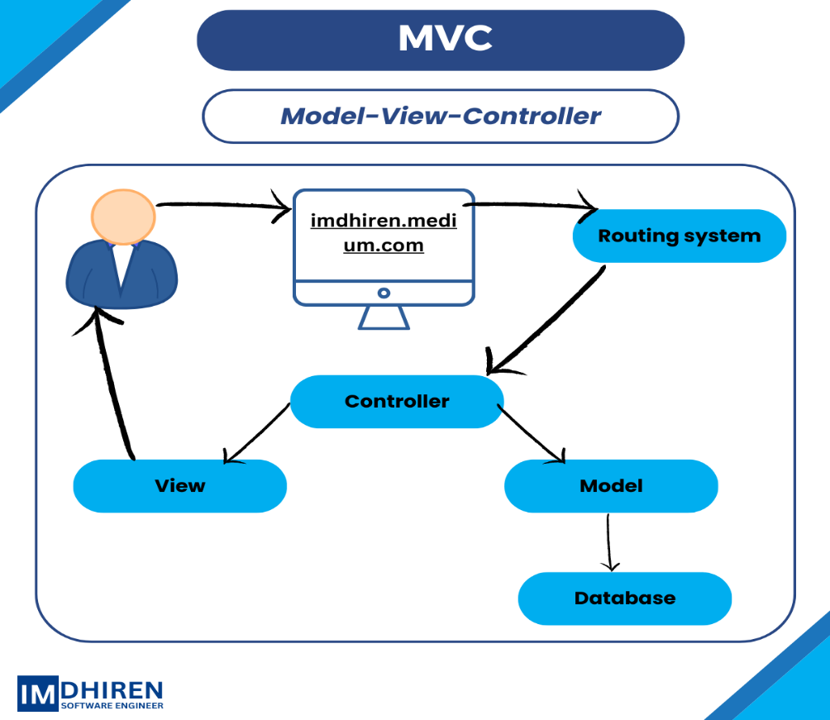

Hình 1. 1 Mẫu Model – View – Controller

Models: Các đối tượng Models là một phần của ứng dụng, các đối tượng này thiết lập logic của phần dữ liệu của ứng dụng. Thông thường, các đối tượng model lấy và lưu trạng thái của model trong CSDL.

Views: Views là các thành phần dùng để hiển thị giao diện người dùng (UI). Thông thường, view được tạo dựa vào thông tin dữ liệu model.

Controllers: Controller là các thành phần dùng để quản lý tương tác người dùng, làm việc với model và chọn view để hiển thị giao diện người dùng. Trong một ứng dụng MVC, view chỉ được dùng để hiển thị thông tin, controller chịu trách nhiệm quản lý và đáp trả nội dung người dùng nhập và tương tác với người dùng.

### SQL server

SQL server chính là cụm từ viết tắt của Structure Query Language được sử dụng nhiều trong các lĩnh vực bởi chức năng quản lý dữ liệu. Các ngôn ngữ cấp cao như: [Visual C](https://www.visualstudio.com/vs/cplusplus/), [Oracle](https://www.oracle.com/database/index.html), Visual Basic,… đều có trình hỗ trợ là SQL. Những ứng dụng khi chạy phải sử dụng SQL khi người dùng truy cập tới cơ sở dữ liệu thì không cần sử dụng trực tiếp SQL.

SQL Server chính là một **hệ quản trị dữ liệu** quan hệ sử dụng câu lệnh SQL để trao đổi dữ liệu giữa máy cài SQL Server và máy Client. Một Relational Database Management System – RDBMS gồm có: databases, datase engine và các chương trình ứng dụng dùng để quản lý các bộ phận trong RDBMS và những dữ liệu khác.

SQL được sử dụng trong các dịch vụ [thiết kế web đẹp](https://mona.media/thiet-ke-website-tai-hcm/) với chức năng giao tiếp với người dùng với các vai trò sau:

* SQL là một ngôn ngữ đòi hỏi có tính tương tác cao: Người dùng có thể dễ dàng trao đổi với các tiện ích thông qua các câu lệnh của SQL đến cơ sở dữ liệu và nhận kết quả từ cơ sở dữ liệu.
* SQL là một ngôn ngữ lập trình cơ sở dữ liệu: Các lập trình viên có thể xây dựng các chương trình ứng dụng giao tiếp với cơ sở dữ liệu bằng cách nhúng các câu lệnh SQL vào trong ngôn ngữ lập trình.
* SQL là một ngôn ngữ lập trình quản trị cơ sở dữ liệu: Người quản trị cơ sở dữ liệu có thề quản lý, định nghĩa và điều khiển truy cập cơ sở dữ liệu thông qua SQL.
* SQL là một ngôn ngữ lập trình cho các hệ thống chủ khách: SQL được sử dụng như là một công cụ giao tiếp với các trình ứng dụng trong hệ thống cơ sở dữ liệu khách chủ.
* SQL là ngôn ngữ truy cập dữ liệu trên Internet: SQL được sử dụng với vai trò tương tác với dữ liệu trong hầu hết các máy chủ web và máy chủ Internet.
* SQL là ngôn ngữ cơ sở dữ liệu phân tán: Với vai trò giao tiếp với các hệ thống trên mạng, gửi và nhận các yêu cầu truy xuất dữ liệu với nhau.

Nhìn chung SQL Server là một hệ quản trị cơ sở dữ liệu quan hệ được sử dụng trong các chức năng tương tác giữa người dùng và dữ liệu. Chính vì thế, nó được sử dụng trong các dịch vụ thiết kế web rẻ và chuyên nghiệp.

### Ajax

Ajax là chữ viết tắt của cụm từ Asynchronous Javascript and XML. Ajax là phương thức trao đổi dữ liệu với máy chủ và cập nhật một hay nhiều phần của trang web, hoàn toàn không reload lại toàn bộ trang.

1. Ajax được viết bằng Javascript chạy trên client, tức là mỗi browser sẽ chạy độc lập hoàn toàn không ảnh hưởng lẫn nhau. Về mặt kỹ thuật, nó đề cập đến việc sử dụng các đối tượng XmlHttpRequest để tương tác với một máy chủ web thông qua Javascript.

*Vai trò của Ajax:*

* AJAX là một trong những công cụ giúp chúng ta đem lại cho người dùng trải nghiệm tốt hơn. Khi cần một thay đổi nhỏ thì sẽ không cần load lại cả trang web, làm trang web phải tải lại nhiều thứ không cần thiết.
* Ajax được sử dụng để thực hiện một callback. Được dùng để thực hiện việc truy xuất dữ liệu hoặc lưu trữ dữ liệu mà không cần phải reload lại toàn bộ trang web. Với những server nhỏ thì việc này cũng tiết kiệm được băng thông cho chúng ta hơn.
* Cần gì thì chỉ gửi dữ liệu phần đó, load lại 1 phần nhỏ để cập nhật thông tin chứ không load cả trang. Bằng cách này thì có thể giảm thiểu được tốc độ tải trang giúp người dùng có trải nghiệm tốt hơn.
* Trang web bạn tạo ra cũng sẽ đa dạng và động hơn.

# PHÂN TÍCH VÀ THIẾT KẾ

## Yêu cầu đề tài

Website bán thực phẩm sạch cần đáp ứng được những yêu cầu sau:

* Giao diện phải dễ sử dụng và có tính thẩm mỹ cao.
* Cho phép khách hàng đăng kí tài khoản và phải đảm bảo bảo mật thông
* tin.
* Cho phép khách hàng tìm kiếm nhanh chóng, chính xác.
* Khách hàng có thể thêm sản phẩm vào giỏ hàng và tiến hành đặt hàng.
* Khách hàng có thể thay đổi thông tin cá nhân, thông tin giao hàng khi đã
* đăng nhập.
* Người quản lý có thể theo dõi các công việc sau:
  + Thêm mới, cập thông tin chi tiết cho sản phẩm, có thể xoá sản phẩm, ẩn sản phẩm khỏi người dùng nếu nó không còn được bán.
  + Có thể tạo tài khoản cho nhân viên, cấp một số quyền xác định cho nhân viên.
  + Hiển thị thông tin chi tiết sản phẩm mà khách đã đặt hàng.
  + Quản lý các đơn đặt hàng: có thể cập nhật đơn hàng.
  + Hiển thị chi tiết đơn đặt hàng của khách hàng.

## Hoạt động của hệ thống

### Hoạt động bán hàng

* Khách hàng có thể xem, tìm kiếm các sản phẩm có trong giỏ hàng.
* Người dùng có thể tạo đăng ký, đăng nhập và sửa thông tin tài khoản.
* Khách hàng có thể thêm sản phẩm vào giỏ hàng và tiến hành đặt hàng. Khi khách hàng đặt mua hàng, nhân viên xác nhận đơn hàng. Sau đó chuyển hàng cho bên vận chuyển. Khi khách hàng nhận được đơn hàng sẽ xác nhận đã nhận hàng và có thể đánh giá sản phẩm.

### Báo cáo, thống kê

Khi chủ cửa hàng yêu cầu thống kê doanh số bán hàng cuối ngày hoặc cuối tháng thì hệ thống sẽ tổng hợp các hóa đơn của ngày hoặc tháng và đưa ra kết quả tổng hợp.

### Cập nhật thông tin hệ thống

Nhân viên có thể thực hiện:

* Thêm, sửa, xóa, thông tin:
  + Các danh mục sản phẩm.
  + Các sản phẩm.
  + Các tin tức
  + Quảng cáo.
  + Thông tin liên hệ.
* Quản lý đơn hàng: cập nhật đơn hàng.

Người quản lí có thể theo dõi các hoạt động mà nhân viên thực hiện. Đồng thời còn có thể thực hiện:

* Tạo tài khoản nhân viên, chủ cửa hàng, cấp một số quyền xác định.
* Sửa, xóa thông tin các nhân viên, chủ cửa hàng.

## Các tác nhân của hệ thống

* Tác nhân khách hàng: là những người khách hàng ghé thăm, tìm kiếm và đặt hàng.
* Tác nhân nhân viên của cửa hàng : là người tham gia quản lý hệ thống với các hoạt động liên quan đến bán hàng.
* Tác nhân chủ cửa hàng: là người có thể xem các báo cáo thống kê bán hàng, báo cáo kho, quản lý nhân viên.
* Tác nhân người quản trị (Admin): tác nhân tham gia quản lý hệ thống và toàn quyền quản lý tài khoản của nhân viên, chủ cửa hàng.

## Các yêu cầu chức năng

* Xem sản phẩm
* Tìm kiếm sản phẩm
* Đăng ký
* Đăng nhập
* Xem lịch sử đơn hàng
* Đánh giá sản phẩm
* Cập nhật thông tin tài khoản
* Đặt hàng
* Quản lý giỏ hàng
* Quản lý đơn hàng
* Quản lý danh mục sản phẩm
* Quản lý sản phẩm
* Quản lý tài khoản
* Quản lý bài viết
* Quản lý quảng cáo
* Thống kê
* Chatbot trực tuyến
* Đăng ký bản tin

## Biểu đồ use case

### Biểu đồ use case tổng quát

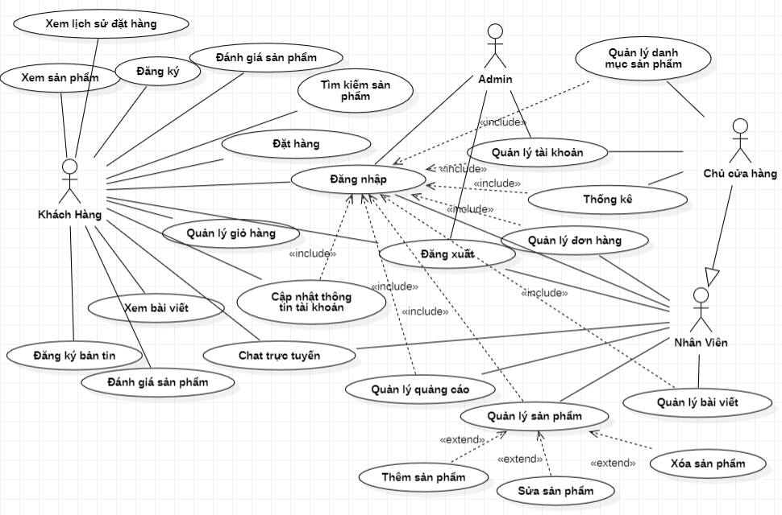

Hình 2. 1 Biểu đồ use case tổng quát

### Biểu đồ phân rã use case

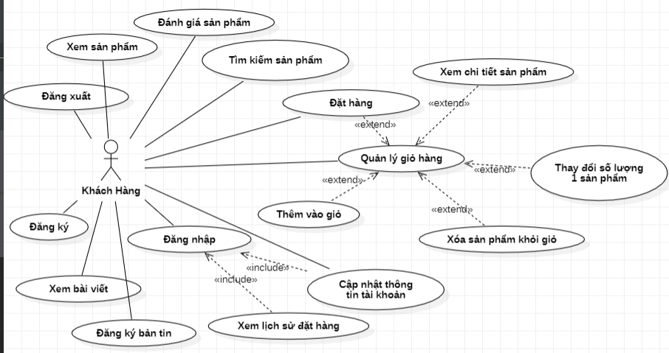

Hình 2. 2 Biểu đồ use case của khách hàng

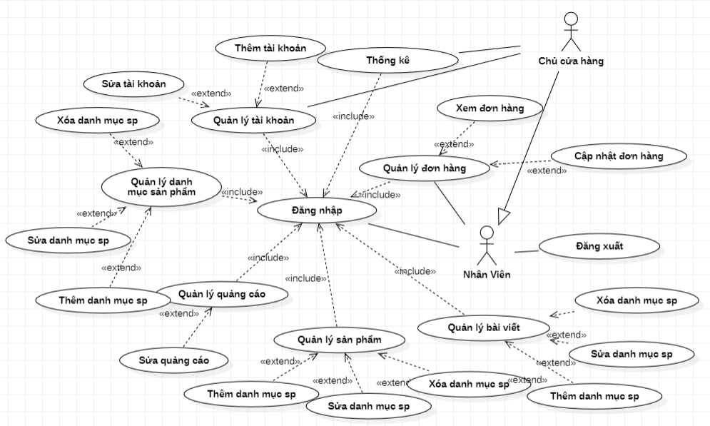

Hình 2. 3 Biểu đồ use case của nhân viên và chủ của hàng

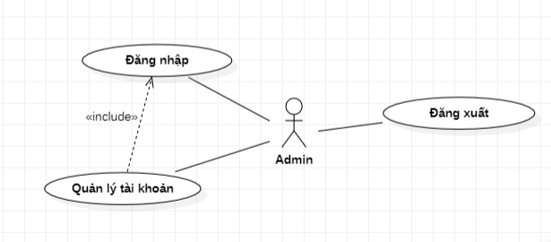

Biểu đồ use case của Admin

## Mô tả chi tiết các use case

### Mô tả use case Xem sản phẩm

- Mô tả: Use case cho phép khách hàng xem danh sách sản phẩm.

- Tác nhân: Khách hàng

- Luồng sự kiện:

* Luồng cơ bản

1. Use case này bắt đầu khi khách hàng bấm vào nút sản phẩm trên thanh menu. Hệ thống hiển thị danh sách các sản phẩm.
2. Trường hợp người dùng bấm vào nút "Thêm vào giỏ" sẽ gọi tới use case "Quản lý giỏ hàng".
3. Use case kết thúc.

* Luồng rẽ nhánh

Tại bất kỳ thời điểm nào trong quá trình thực hiện use case nếu không kết nối được với cơ sở dữ liệu thì hệ thống sẽ hiển thị thông báo “Lỗi kết nối!” và use case kết thúc.

- Các yêu cầu đặc biệt: Không

- Tiền điều kiện: Không

- Hậu điều kiện: Không.- Điểm mở rộng: Không

### Mô tả use case Đăng nhập

- Mô tả: Use case cho phép người dùng đăng nhập vào hệ thống

- Tác nhân: Admin, Nhân viên, Khách hàng, Chủ cửa hàng

- Luồng sự kiện:

* Luồng cơ bản:

1. Use case này bắt đầu khi người dùng nhấn nút đăng nhập. Hệ thống hiển thị yêu cầu người dùng nhập tên và mật khẩu.
2. Người dùng nhập tên và mật khẩu sau đó click vào nút Đăng nhập. Hệ thống xác nhận tài khoản và mật khẩu có hợp lệ không, nếu hợp lệ thì đăng nhập thành công hệ thống chuyển màn hình đến trang chủ. Use case kết thúc.

* Luồng rẽ nhánh

1. Tại bước 2 trong luồng cơ bản nếu người dùng không nhập tên hoặc mật khẩu, kiểu dữ liệu không hợp lệ thì hệ thống sẽ hiển thị thông báo lỗi. Người dùng cần nhập đúng thông tin để tiếp tục.
2. Tại bước 2 trong luồng cơ bản nếu kiểm tra tài khoản không có trong bảng User thì hệ thống sẽ hiển thị thông báo lỗi.
3. Tại bất kỳ thời điểm nào trong quá trình thực hiện use case nếu không kết nối được với cơ sở dữ liệu thì hệ thống sẽ hiển thị thông báo “Lỗi kết nối!” và use case kết thúc.

- Các yêu cầu đặc biệt: Không

- Tiền điều kiện: Người dùng đã có một tài khoản trong hệ thống.

- Hậu điều kiện: Không có.

- Điểm mở rộng: Không có.

### Use case Đăng ký

- Mô tả: Use case cho phép khách hàng đăng ký tài khoản để sử dụng chức năng của hệ thống

- Tác nhân: khách hàng.

- Luồng sự kiện:

* Luồng cơ bản:

1. Use case này bắt đầu khi Khách hàng ấn vào nút đăng ký tài khoản. Hệ thống sẽ hiển thị lên màn hình yêu cầu nhập các thông tin về: email, mật khẩu, xác nhận mật khẩu…
2. Khách hàng nhập đầy đủ các thông tin hệ thống yêu cầu và ấn vào nút Đăng ký. Hệ thống kiểm tra thông tin rồi lưu thông tin tài khoản vào bảng User và tự động cấp quyền Khách hàng cho tài khoản đó.Use case kết thúc.

* Luồng rẽ nhánh

1. Tại bước 2 trong luồng cơ bản nếu người dùng không nhập email hoặc mật khẩu, kiểu dữ liệu không hợp lệ thì hệ thống sẽ hiển thị thông báo lỗi. Người dùng cần nhập đúng thông tin để tiếp tục.
2. Tại bước 2 trong luồng cơ bản nếu kiểm tra email đã có trong bảng User thì hệ thống sẽ hiển thị thông báo lỗi.
3. Tại bất kỳ thời điểm nào trong quá trình thực hiện use case nếu không kết nối được với cơ sở dữ liệu thì hệ thống sẽ hiển thị thông báo “Lỗi kết nối!” và use case kết thúc.

- Các yêu cầu đặc biệt: Không

- Tiền điều kiện: Không

- Hậu điều kiện: Không

- Điểm mở rộng: Không

### Use case Tìm kiếm sản phẩm

- Mô tả: Use case này cho phép khách hàng tìm kiếm sản phẩm theo tên.

- Tác nhân: Khách hàng.

- Luồng sự kiện:

* Luồng cơ bản

1. Use case này bắt đầu khi khách hàng gõ tên sản phẩm trên thanh tìm kiếm và nhấn "Enter". Hệ thống hiển thị các sản phẩm phù hợp với thông tin tìm kiếm của khách hàng.
2. Trường hợp người dùng bấm vào xem sản phẩm sẽ gọi tới use case "Xem sản phẩm".
3. Use case kết thúc.

* Luồng rẽ nhánh

1. Tại bất kỳ thời điểm nào trong quá trình thực hiện use case nếu không kết nối được với cơ sở dữ liệu thì hệ thống sẽ hiển thị thông báo “Lỗi kết nối!” và use case kết thúc.

- Các yêu cầu đặc biệt: Không

- Tiền điều kiện: Không

- Hậu điều kiện: Không

- Điểm mở rộng: Không

### Use case Quản lý giỏ hàng

- Mô tả : Use case này cho phép khách hàng sử dụng giỏ hàng của mình,

khách hàng có thể thêm sản phẩm vào giỏ, điều chỉnh số lượng sản phẩm trong giỏ, xoá sản phẩm khỏi, xem chi tiết sản phẩm có thể đặt hàng nếu muốn.

- Tác nhân : Khách hàng.

- Luồng sự kiện :

* Luồng cơ bản :

1. Use case bắt đầu khi khách hàng muốn xem sản phẩm trong giỏ hàng và click vào biểu tượng giỏ hàng. Hệ thống hiển thị giỏ hàng của khách hàng và cung cấp các lựa chọn : Thanh toán, Cập nhật số lượng sản phẩm, Xoá sản phẩm khỏi giỏ.
2. Nếu khách hàng chọn Thanh toán thì use case Đặt hàng được thực hiện.
3. Nếu khách hàng chọn Xoá thì use case Xoá sản phẩm khỏi giỏ được thực hiện.
4. Nếu khách hàng chọn Cập nhật thì use case Cập nhật số lượng sản phẩm được thực hiện.
5. Nếu khách hàng chọn vào tên của một sản phẩm thì use case Xem chi tiết sản phẩm được thực hiện và hệ thống chuyển hướng đến trang chi tiết sản phẩm ứng với sản phẩm khách hàng vừa chọn.
6. Use case kết thúc.

* Luồng rẽ nhánh

1. Tại bất kỳ thời điểm nào trong quá trình thực hiện use case nếu không kết nối được với cơ sở dữ liệu thì hệ thống sẽ hiển thị thông báo “Lỗi kết nối!” và use case kết thúc.

- Các yêu cầu đặc biệt: Không

- Tiền điều kiện: Không

- Hậu điều kiện: Không

- Điểm mở rộng: Không

* Use case Xoá sản phẩm khỏi giỏ:
* Mô tả: Use case này cho phép khách hàng xoá sản phẩm khỏi giỏ hàng.
* Tác nhân: Khách hàng.
* Luồng sự kiện:
* Luồng cơ bản

1. Use case bắt đầu khi người dùng chọn nút Xoá bên cạnh sản phẩm trong giỏ hàng thì hệ thống tự động xoá sản phẩm tương ứng khỏi giỏ hàng.
2. Hệ thống cập nhật lại giỏ hàng và hiển thị lên màn hình cho người dùng.

* Luồng rẽ nhánh

Tại bất kỳ thời điểm nào trong quá trình thực hiện use case nếu không kết nối được với cơ sở dữ liệu thì hệ thống sẽ hiển thị thông báo “Lỗi kết nối!” và use case kết thúc.

* Các yêu cầu đặc biệt: Không
* Tiền điều kiện: Không
* Hậu điều kiện: Không
* Điểm mở rộng: Không
* Use case Cập nhật số lượng sản phẩm:
* Mô tả: Use case này cho phép khách hàng cập nhật số lượng sản phẩm trong giỏ hàng.
* Tác nhân: Khách hàng.
* Luồng sự kiện:
* Luồng cơ bản

1. Use case bắt đầu khi người dùng tăng số lượng hàng muốn mua.
2. Người dùng chọn nút Cập nhật bên cạnh sản phẩm trong giỏ hàng thì hệ thống tự động cập nhật số lượng sản phẩm và tổng tiền tương ứng trong giỏ hàng.

* Luồng rẽ nhánh

Tại bất kỳ thời điểm nào trong quá trình thực hiện use case nếu không kết nối được với cơ sở dữ liệu thì hệ thống sẽ hiển thị thông báo “Lỗi kết nối!” và use case kết thúc.

- Các yêu cầu đặc biệt: Không

- Tiền điều kiện: Không

- Hậu điều kiện: Không

- Điểm mở rộng: Không

* Use case Thêm vào giỏ hàng:
* Mô tả: Use case này cho phép khách hàng thêm sản phẩm vào giỏ hàng.
* Tác nhân: Khách hàng.
* Luồng sự kiện:
* Luồng cơ bản

1. Use case bắt đầu khi người dùng chọn thêm hàng vào giỏ hàng từ trang xem chi tiết hàng.
2. Hệ thống thêm hàng vào giỏ hàng giúp người dùng và thông báo “Thêm vào giỏ hàng thành công.
3. Use case kết thúc.

* Luồng rẽ nhánh

Tại bất kỳ thời điểm nào trong quá trình thực hiện use case nếu không kết nối được với cơ sở dữ liệu thì hệ thống sẽ hiển thị thông báo “Lỗi kết nối!” và use case kết thúc.

* Các yêu cầu đặc biệt: Không
* Tiền điều kiện: Không
* Hậu điều kiện: Không
* Điểm mở rộng: Không

### **Use case đặt hàng**

* Mô tả: Use case này cho phép khách hàng đặt hàng.
* Tác nhân: Khách hàng.
* Luồng sự kiện
* Luồng cơ bản

1. Use case bắt đầu khi khách hàng click vào biểu tượng giỏ hàng. Hệ thống hiển thị danh sách sản phẩm trong giỏ hàng
2. Khách hàng click vào nút Thanh toán. Hệ thống hiển thị form yêu cầu nhập họ tên, địa chỉ, số điện thoại và email.
3. Khách hàng nhập đầy đủ thông tin và nhấn nút Đặt hàng. Hệ thống kiểm tra thông tin, nếu hợp lệ sẽ chuyển đến trang thông báo “Bạn đã mua hàng thành công”.
4. Use case kết thúc.

* Luồng rẽ nhánh

1. Tại bước 3 trong luồng cơ bản, khách hàng chưa đăng nhập thì hệ thống chuyển về trang Đăng nhập.
2. Tại bước 3 trong luồng cơ bản, khách hàng nhập dữ liệu không hợp lệ thì hệ thống sẽ thông báo lỗi. Khách hàng phải nhập thông tin chính xác.
3. Tại bất kỳ thời điểm nào trong quá trình thực hiện use case nếu không kết nối được với cơ sở dữ liệu thì hệ thống sẽ hiển thị thông báo “Lỗi kết nối!” và use case kết thúc.

* Các yêu cầu đặc biệt: Không
* Tiền điều kiện: Khách hàng đăng nhập thành công vào hệ thống.
* Hậu điều kiện: Không
* Điểm mở rộng: Không

### **Use case xem chi tiết sản phẩm**

* Mô tả : Use case này cho phép khách hàng xem chi tiết sản phẩm.
* Tác nhân : Khách hàng.
* Luồng sự kiện:
* Luồng cơ bản :

1. Use case bắt đầu khi khách hàng muốn click vào tên sản phẩm. Hệ thống hiển thị thông tin sản phẩm. Khách hàng có thể xem mô tả hoặc đánh giá sản phẩm.
2. Nếu khách hàng click tab Review thì use case Đánh giá sản phẩm được thực hiện.
3. Use case kết thúc.

* Luồng rẽ nhánh

1. Tại bất kỳ thời điểm nào trong quá trình thực hiện use case nếu không kết nối được với cơ sở dữ liệu thì hệ thống sẽ hiển thị thông báo “Lỗi kết nối!” và use case kết thúc.

* Các yêu cầu đặc biệt: Không
* Tiền điều kiện: Không
* Hậu điều kiện: Không
* Điểm mở rộng: Không

### Use case quản lý danh mục sản phẩm

- Mô tả : Use case này cho phép Người dùng quản lý danh mục sản phẩm trong hệ thống. Người dùng có thể thực hiện việc Thêm, Sửa, Xóa danh mục sản phẩm.

- Tác nhân: nhân viên, chủ cửa hàng

- Luồng sự kiện

* Luồng cơ bản

1. Use case bắt đầu khi người dùng nhấn vào Quản lý sản phẩm ->Danh mục sản phẩm trên thanh menu. Hệ thống hiển thị danh sách danh mục và các lựa chọn: thêm mới, sửa, xoá.
2. Nếu người dùng chọn Thêm mới, use case Thêm danh mục sản phẩm được thực hiện.
3. Nếu người dùng chọn Xóa, use case Xóa danh mục sản phẩm được thực hiện.
4. Nếu người dùng chọn Sửa, use case Sửa danh mục sản phẩm được thực hiện.

* Luồng rẽ nhánh

Tại bất kỳ thời điểm nào trong quá trình thực hiện use case nếu không kết nối được với cơ sở dữ liệu thì hệ thống sẽ hiển thị thông báo “Lỗi kết nối!” và use case kết thúc.

- Các yêu cầu đặc biệt: Không

- Tiền điều kiện: Người dùng đăng nhập thành công vào hệ thống, người dùng được cấp quyền quản lý danh mục sản phẩm.

- Hậu điều kiện: Không

- Điểm mở rộng: Không

* Use case Xoá danh mục sản phẩm
* Mô tả: Use case này cho phép người dùng xoá danh mục sản phẩm.
* Tác nhân: nhân viên, chủ cửa hàng
* Luồng sự kiện:
* Luồng cơ bản

1. Use case bắt đầu khi người dùng nhấn nút Xóa. Hệ thống nhắc người dùng xác nhận việc xóa .
2. Người dùng nhấn OK, danh mục sản phẩm đó bị xóa khỏi cơ sở dữ liệu và use case kết thúc.

* Luồng rẽ nhánh

Tại bất kỳ thời điểm nào trong quá trình thực hiện use case nếu không kết nối được với cơ sở dữ liệu thì hệ thống sẽ hiển thị thông báo “Lỗi kết nối!” và use case kết thúc.

* Các yêu cầu đặc biệt: Không
* Tiền điều kiện: Người dùng đăng nhập thành công vào hệ thống, người dùng được cấp quyền quản lý danh mục sản phẩm.
* Hậu điều kiện: Không
* Điểm mở rộng: Không
* Use case Sửa danh mục sản phẩm:
* Mô tả: Use case này cho phép người dùng sửa danh mục sản phẩm.
* Tác nhân: nhân viên, chủ cửa hàng
* Luồng sự kiện:
* Luồng cơ bản

1. Use case bắt đầu khi người dùng nhấn nút Sửa. Hệ thống yêu cầu người dùng nhập thông tin mới cho danh mục sản phẩm.
2. Người dùng nhập thông tin và nhấn nút Lưu, danh mục sản phẩm được lưu vào hệ thống.

* Luồng rẽ nhánh

Tại bất kỳ thời điểm nào trong quá trình thực hiện use case nếu không kết nối được với cơ sở dữ liệu thì hệ thống sẽ hiển thị thông báo “Lỗi kết nối!” và use case kết thúc.

* Các yêu cầu đặc biệt: Không
* Tiền điều kiện: Người dùng đăng nhập thành công vào hệ thống, người dùng được cấp quyền quản lý danh mục sản phẩm.
* Hậu điều kiện: Không
* Điểm mở rộng: Không
* Use case Thêm danh mục sản phẩm
* Mô tả: Use case này cho phép người dùng thêm danh mục sản phẩm.
* Tác nhân: nhân viên, chủ cửa hàng
* Luồng sự kiện:
* Luồng cơ bản

1. Use case bắt đầu khi người dùng nhấn nút Thêm mới. Hệ thống yêu cầu người dùng nhập thông tin danh mục sản phẩm.
2. Người dùng nhập thông tin và nhấn nút Lưu, danh mục sản phẩm được thêm vào hệ thống. Use case kết thúc.

* Luồng rẽ nhánh

1. Tại bất kỳ thời điểm nào người dùng chọn Quay lại thì use case kết thúc
2. Tại bất kỳ thời điểm nào trong quá trình thực hiện use case nếu không kết nối được với cơ sở dữ liệu thì hệ thống sẽ hiển thị thông báo “Lỗi kết nối!” và use case kết thúc.

* Các yêu cầu đặc biệt: Không
* Tiền điều kiện: Không
* Hậu điều kiện: Không
* Điểm mở rộng: Không

### Use case quản lý sản phẩm

- Mô tả : Use case này cho phép Người dùng quản lý sản phẩm trong hệ thống. Người dùng có thể thực hiện việc Thêm, Sửa, Xóa sản phẩm từ hệ thống.

- Tác nhân: nhân viên, chủ cửa hàng

- Luồng sự kiện

* Luồng cơ bản

1. Use case bắt đầu khi người dùng nhấn vào Quản lý sản phẩm -> Sản phẩm trên thanh menu. Hệ thống hiển thị danh sách sản phẩm và các lựa chọn: thêm mới, sửa, xoá.
2. Nếu người dùng chọn Thêm mới, use case Thêm sản phẩm được thực hiện.
3. Nếu người dùng chọn Xóa, use case Xóa sản phẩm được thực hiện.
4. Nếu người dùng chọn Sửa, use case Sửa sản phẩm được thực hiện.

* Luồng rẽ nhánh

Tại bất kỳ thời điểm nào trong quá trình thực hiện use case nếu không kết nối được với cơ sở dữ liệu thì hệ thống sẽ hiển thị thông báo “Lỗi kết nối!” và use case kết thúc.

- Các yêu cầu đặc biệt: Không

- Tiền điều kiện: Người dùng đăng nhập thành công vào hệ thống, người dùng được cấp quyền quản lý sản phẩm.

- Hậu điều kiện: Không

- Điểm mở rộng: Không

* Use case Xoá sản phẩm
* Mô tả: Use case này cho phép người dùng xoá sản phẩm.
* Tác nhân: nhân viên, chủ cửa hàng
* Luồng sự kiện:
* Luồng cơ bản

1. Use case bắt đầu khi người dùng nhấn nút Xóa. Hệ thống nhắc người dùng xác nhận việc xóa .
2. Người dùng nhấn OK, sản phẩm đó bị xóa khỏi cơ sở dữ liệu và use case kết thúc.

* Luồng rẽ nhánh

1. Tại bước 2 trong luồng cơ bản, người dùng bấm hủy thì use case kết thúc.
2. Tại bất kỳ thời điểm nào trong quá trình thực hiện use case nếu không kết nối được với cơ sở dữ liệu thì hệ thống sẽ hiển thị thông báo “Lỗi kết nối!” và use case kết thúc.

* Các yêu cầu đặc biệt: Không
* Tiền điều kiện: Người dùng đăng nhập thành công vào hệ thống, người dùng được cấp quyền quản lý sản phẩm.
* Hậu điều kiện: Không
* Điểm mở rộng: Không
* Use case Sửa sản phẩm:
* Mô tả: Use case này cho phép người dùng sửa sản phẩm.
* Tác nhân: nhân viên, chủ cửa hàng
* Luồng sự kiện:
* Luồng cơ bản

1. Use case bắt đầu khi người dùng nhấn nút Sửa. Hệ thống yêu cầu người dùng nhập thông tin mới cho sản phẩm.
2. Người dùng nhập thông tin và nhấn nút Lưu, sản phẩm được lưu vào hệ thống.

* Luồng rẽ nhánh

Tại bất kỳ thời điểm nào trong quá trình thực hiện use case nếu không kết nối được với cơ sở dữ liệu thì hệ thống sẽ hiển thị thông báo “Lỗi kết nối!” và use case kết thúc.

* Các yêu cầu đặc biệt: Không
* Tiền điều kiện: Người dùng đăng nhập thành công vào hệ thống, người dùng được cấp quyền quản lý sản phẩm.
* Hậu điều kiện: Không
* Điểm mở rộng: Không
* Use case Thêm sản phẩm
* Mô tả: Use case này cho phép người dùng thêm sản phẩm.
* Tác nhân: nhân viên, chủ cửa hàng
* Luồng sự kiện:
* Luồng cơ bản

1. Use case bắt đầu khi người dùng nhấn nút Thêm mới. Hệ thống yêu cầu người dùng nhập thông tin sản phẩm.
2. Người dùng nhập thông tin và nhấn nút Lưu, sản phẩm được thêm vào hệ thống. Use case kết thúc.

* Luồng rẽ nhánh

1. Tại bất kỳ thời điểm nào người dùng chọn Quay lại thì use case kết thúc
2. Tại bất kỳ thời điểm nào trong quá trình thực hiện use case nếu không kết nối được với cơ sở dữ liệu thì hệ thống sẽ hiển thị thông báo “Lỗi kết nối!” và use case kết thúc.

* Các yêu cầu đặc biệt: Không
* Tiền điều kiện: Người dùng đăng nhập thành công vào hệ thống, người dùng được cấp quyền quản lý sản phẩm.
* Hậu điều kiện: Không
* Điểm mở rộng: Không

### Use case quản lý đơn đặt hàng

- Mô tả : Use case này cho phép Người dùng quản lý đơn hàng. Người dùng có thể thực hiện việc xem chi tiết và cập nhật đơn hàng.

- Tác nhân: nhân viên, chủ cửa hàng

- Luồng sự kiện

* Luồng cơ bản

1. Use case bắt đầu khi người dùng nhấn vào Đơn hàng trên thanh menu. Hệ thống hiển thị danh sách đơn hàng và các lựa chọn: xem, cập nhật.
2. Nếu người dùng chọn Xem, Hệ thống hiển thị thông tin đơn hàng và danh sách sản phẩm trong đơn hàng đó. Use case kết thúc.
3. Nếu người dùng chọn Cập nhật, use case Cập nhật đơn hàng được thực hiện.

* Luồng rẽ nhánh

Tại bất kỳ thời điểm nào trong quá trình thực hiện use case nếu không kết nối được với cơ sở dữ liệu thì hệ thống sẽ hiển thị thông báo “Lỗi kết nối!” và use case kết thúc.

* Các yêu cầu đặc biệt: Không
* Tiền điều kiện: Người dùng đăng nhập thành công vào hệ thống, người dùng được cấp quyền quản lý sản phẩm.
* Hậu điều kiện: Không
* Điểm mở rộng: Không
* Use case Cập nhật đơn hàng
* Mô tả: Use case này cho phép Người dùng cập nhật đơn hàng.
* Tác nhân: nhân viên, chủ cửa hàng
* Luồng sự kiện:
* Luồng cơ bản

1. Use case bắt đầu khi người dùng nhấn nút Cập nhật ở bên cạnh đơn hàng muốn xem. Hệ thống hiển thị bảng để cập nhật .
2. Người dùng chọn trong lựa chọn để cập nhật trạng thái và nhấn ok. Trạng thái đơn hàng đã được lưu vào hệ thống

* Luồng rẽ nhánh

1. Người dùng chọn Đóng khi không muốn cập nhật thì trạng thái đơn hàng chưa thay đổi. Use case kết thúc
2. Tại bất kỳ thời điểm nào trong quá trình thực hiện use case nếu không kết nối được với cơ sở dữ liệu thì hệ thống sẽ hiển thị thông báo “Lỗi kết nối!” và use case kết thúc.

- Các yêu cầu đặc biệt: Không

- Tiền điều kiện: Người dùng đăng nhập thành công vào hệ thống, người dùng được cấp quyền quản lý đơn hàng.

- Hậu điều kiện: Không

- Điểm mở rộng: Không

### Use case quản lý tài khoản

- Mô tả: use case cho phép Admin quản lý tài khoản của người dùng.Người dùng có thể thực hiện việc Thêm, Sửa, Xóa tài khoản.

- Tác nhân: Admin, chủ cửa hàng

- Luồng sự kiện

* Luồng cơ bản

1. Use case bắt đầu khi người dùng nhấn vào Tài khoản trên thanh menu. Hệ thống hiển thị danh sách tài khoản và các lựa chọn: thêm mới, sửa, xoá.
2. Nếu người dùng chọn Thêm mới, use case Thêm tài khoản được thực hiện.
3. Nếu người dùng chọn Xóa, use case Xóa tài khoản được thực hiện.
4. Nếu người dùng chọn Sửa, use case Sửa tài khoản được thực hiện.

* Luồng rẽ nhánh

Tại bất kỳ thời điểm nào trong quá trình thực hiện use case nếu không kết nối được với cơ sở dữ liệu thì hệ thống sẽ hiển thị thông báo “Lỗi kết nối!” và use case kết thúc.

- Các yêu cầu đặc biệt: Không

- Tiền điều kiện: Người dùng đăng nhập thành công vào hệ thống, người dùng được cấp quyền quản lý tài khoản.

- Hậu điều kiện: Không

- Điểm mở rộng: Không

* Use case Xoá tài khoản
* Mô tả: Use case này cho phép người dùng xoá tài khoản.
* Tác nhân: Admin, chủ cửa hàng
* Luồng sự kiện:
* Luồng cơ bản

1. Use case bắt đầu khi người dùng nhấn nút Xóa. Hệ thống nhắc người dùng xác nhận việc xóa .
2. Người dùng nhấn OK, tài khoản đó bị xóa khỏi cơ sở dữ liệu và use case kết thúc.

* Luồng rẽ nhánh

1. Tại bước 2 trong luồng cơ bản, người dùng bấm hủy thì use case kết thúc.
2. Tại bất kỳ thời điểm nào trong quá trình thực hiện use case nếu không kết nối được với cơ sở dữ liệu thì hệ thống sẽ hiển thị thông báo “Lỗi kết nối!” và use case kết thúc.

* Các yêu cầu đặc biệt: Không
* Tiền điều kiện: Người dùng đăng nhập thành công vào hệ thống, người dùng được cấp quyền quản lý tài khoản.
* Hậu điều kiện: Không
* Điểm mở rộng: Không
* Use case Sửa tài khoản
* Mô tả: Use case này cho phép người dùng sửa tài khoản
* Tác nhân: Admin, chủ cửa hàng
* Luồng sự kiện:
* Luồng cơ bản

1. Use case bắt đầu khi người dùng nhấn nút Sửa. Hệ thống yêu cầu người dùng nhập thông tin mới cho tài khoản và chọn quyền.
2. Người dùng nhập thông tin và nhấn nút Lưu, tài khoản được lưu vào hệ thống.

* Luồng rẽ nhánh

1. Tại bất kỳ thời điểm nào người dùng chọn Quay lại thì use case kết thúc
2. Tại bất kỳ thời điểm nào trong quá trình thực hiện use case nếu không kết nối được với cơ sở dữ liệu thì hệ thống sẽ hiển thị thông báo “Lỗi kết nối!” và use case kết thúc.

* Các yêu cầu đặc biệt: Không
* Tiền điều kiện: Người dùng đăng nhập thành công vào hệ thống, người dùng được cấp quyền quản lý tài khoản.
* Hậu điều kiện: Không
* Điểm mở rộng: Không
* Use case Thêm tài khoản
* Mô tả: Use case này cho phép người dùng thêm tài khoản
* Tác nhân: nhân viên, chủ cửa hàng
* Luồng sự kiện:
* Luồng cơ bản

1. Use case bắt đầu khi người dùng nhấn nút Thêm mới. Hệ thống yêu cầu người dùng nhập thông tin tài khoản.
2. Người dùng nhập thông tin và nhấn nút Lưu, tài khoản được thêm vào hệ thống. Use case kết thúc.

* Luồng rẽ nhánh

1. Tại bất kỳ thời điểm nào người dùng chọn Quay lại thì use case kết thúc
2. Tại bất kỳ thời điểm nào trong quá trình thực hiện use case nếu không kết nối được với cơ sở dữ liệu thì hệ thống sẽ hiển thị thông báo “Lỗi kết nối!” và use case kết thúc.

* Các yêu cầu đặc biệt: Không
* Tiền điều kiện: Người dùng đăng nhập thành công vào hệ thống, người dùng được cấp quyền quản lý tài khoản.
* Hậu điều kiện: Không
* Điểm mở rộng: Không

### Use case Cập nhật thông tin tài khoản

* Mô tả: Use case này cho phép khách hàng cập nhật thông tin tài khoản
* Tác nhân: Khách hàng.
* Luồng sự kiện:
* Luồng cơ bản

1. Use case bắt đầu khi khách hàng nhấn vào nút Profile. Hệ thống hiển thị thông tin tài khoản và các đơn hàng đã đặt của khách hàng.
2. Khách hàng nhập thông tin muốn sửa của tài khoản và chọn nút Cập nhật. Hệ thống tự động cập nhật thông tin tài khoản mới và use case kết thúc.

* Luồng rẽ nhánh

Tại bất kỳ thời điểm nào trong quá trình thực hiện use case nếu không kết nối được với cơ sở dữ liệu thì hệ thống sẽ hiển thị thông báo “Lỗi kết nối!” và use case kết thúc.

* Các yêu cầu đặc biệt: Không
* Tiền điều kiện: Khách hàng đã đăng nhập vào tài khoản.
* Hậu điều kiện: Không
* Điểm mở rộng: Không

### Use case Xem lịch sử đơn hàng

* Mô tả: Use case này cho phép khách hàng xem các đơn hàng đã đặt.
* Tác nhân: Khách hàng.
* Luồng sự kiện:
* Luồng cơ bản

1. Use case bắt đầu khi khách hàng nhấn vào nút Profile. Hệ thống hiển thị thông tin tài khoản và các đơn hàng đã đặt của khách hàng.
2. Khách hàng nhấn vào mã đơn hàng. Hệ thống hiển thị thông tin chi tiết của đơn hàng gồm mã đơn, ngày đặt, tổng tiền và danh sách các sản phẩm trong đơn đó. Use case kết thúc.

* Luồng rẽ nhánh

Tại bất kỳ thời điểm nào trong quá trình thực hiện use case nếu không kết nối được với cơ sở dữ liệu thì hệ thống sẽ hiển thị thông báo “Lỗi kết nối!” và use case kết thúc.

* Các yêu cầu đặc biệt: Không
* Tiền điều kiện: Khách hàng đã đăng nhập vào tài khoản.
* Hậu điều kiện: Không
* Điểm mở rộng: Không

### Use case Đánh giá sản phẩm

* Mô tả: Use case này cho phép khách hàng đánh giá sản phẩm.
* Tác nhân: Khách hàng.
* Luồng sự kiện:
* Luồng cơ bản

1. Use case bắt đầu khi người dùng nhấn vào tab Review trong một trang chi tiết sản phẩm. Hệ thống hiển thị các đánh giá của sản phẩm
2. Khách hàng nhập tên và email, sau đó click vào nút Gửi.Hệ thống lưu đánh giá của khách hàng. Use case kết thúc.

* Luồng rẽ nhánh

Tại bất kỳ thời điểm nào trong quá trình thực hiện use case nếu không kết nối được với cơ sở dữ liệu thì hệ thống sẽ hiển thị thông báo “Lỗi kết nối!” và use case kết thúc.

* Các yêu cầu đặc biệt: Không
* Tiền điều kiện: Không
* Hậu điều kiện: Không
* Điểm mở rộng: Không

### Use case Chat trực tuyến

* Mô tả: Use case này cho phép khách hàng chat ngay trên trang web.
* Tác nhân: Khách hàng.
* Luồng sự kiện:
* Luồng cơ bản

1. Use case bắt đầu khi người dùng nhấn vào biểu tượng chat ở góc trái màn hình. Hệ thống mở ra khung chat.
2. Khách hàng nhập tin nhắn vào khung chat và chờ người bán trả lời. Khi khách hàng nhấn lại vào biểu tượng chat thì khung chat ẩn đi và use case kết thúc.

* Các yêu cầu đặc biệt: Không
* Tiền điều kiện: Không
* Hậu điều kiện: Không
* Điểm mở rộng: Không

### Use case Thống kê doanh thu

* Mô tả: Use case này cho phép người dùng xem báo cáo thống kê
* Tác nhân: Chủ cửa hàng
* Luồng sự kiện:
* Luồng cơ bản

Use case bắt đầu khi người dùng click vào Thống kê trên thanh menu. Hệ thống sẽ hiển thị thống kê doanh thu và lợi nhuận và use case kết thúc.

* Luồng rẽ nhánh

Tại bất kỳ thời điểm nào trong quá trình thực hiện use case nếu không kết nối được với cơ sở dữ liệu thì hệ thống sẽ hiển thị thông báo “Lỗi kết nối!” và use case kết thúc.

* Các yêu cầu đặc biệt: Không
* Tiền điều kiện: Người dùng đăng nhập với quyền Manager.
* Hậu điều kiện: Không
* Điểm mở rộng: Không

## Thiết kế cơ sở dữ liệu

### Biểu đồ thực thể liên kết

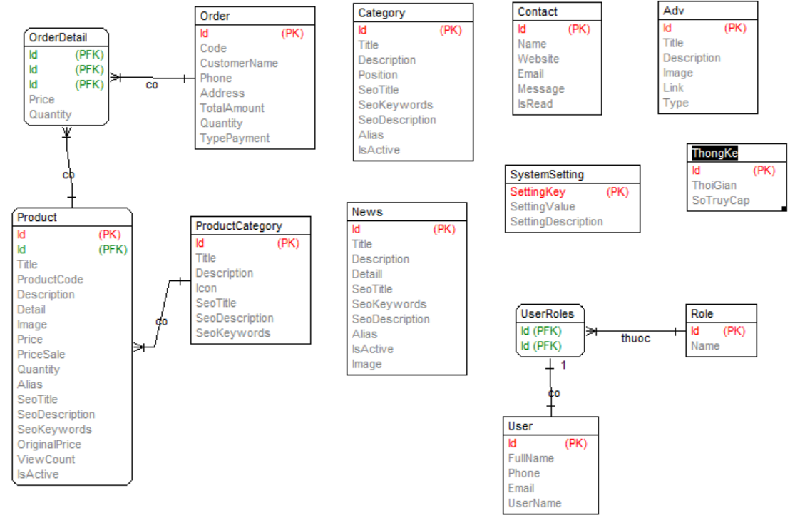

### Quan hệ các bảng

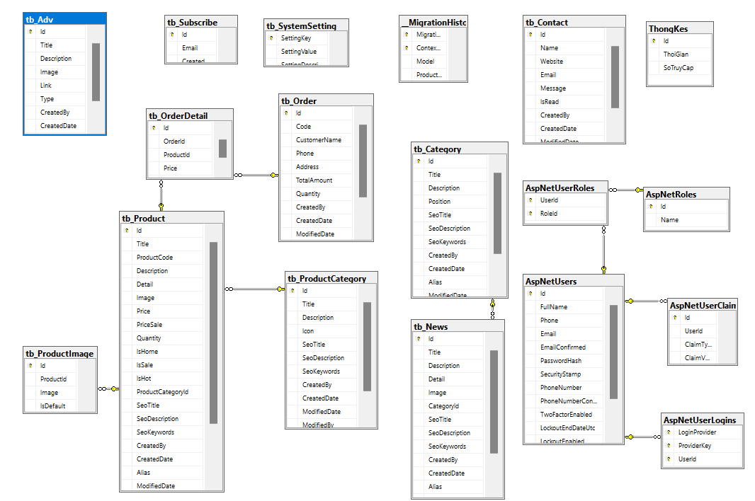

## Phân tích các use case

### Use case Xem sản phẩm

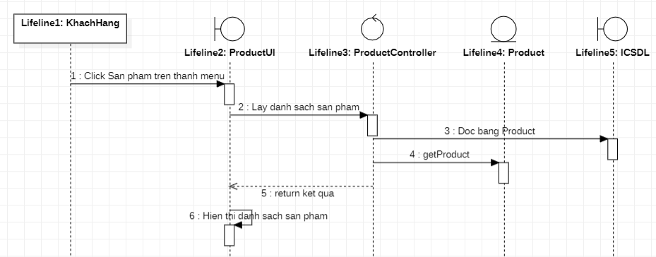

Biểu đồ trình tự phần luồng cơ bản use case Xem sản phẩm

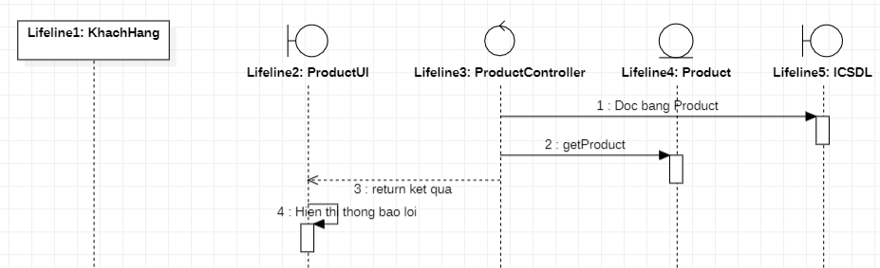

Biểu đồ trình tự phần luồng rẽ nhánh use case Xem sản phẩm

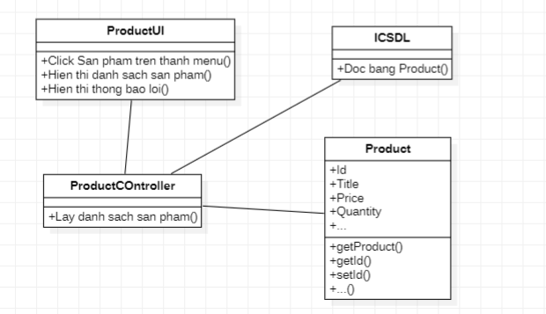

Biểu đồ lớp use case Xem sản phẩm

### Use case Đăng nhập

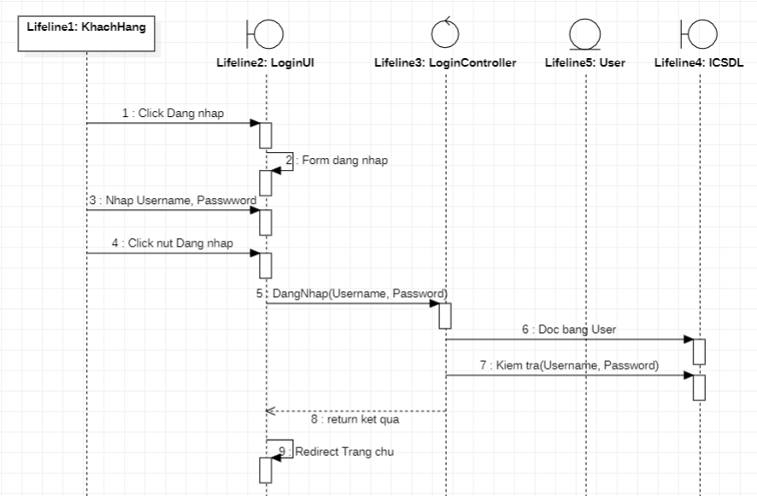

Biểu đồ trình tự phần luồng cơ bản use case Đăng nhập

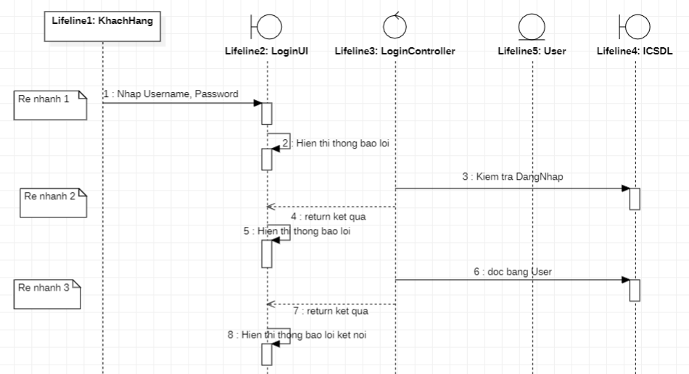

Biểu đồ trình tự phần luồng rẽ nhánh use case Đăng nhập

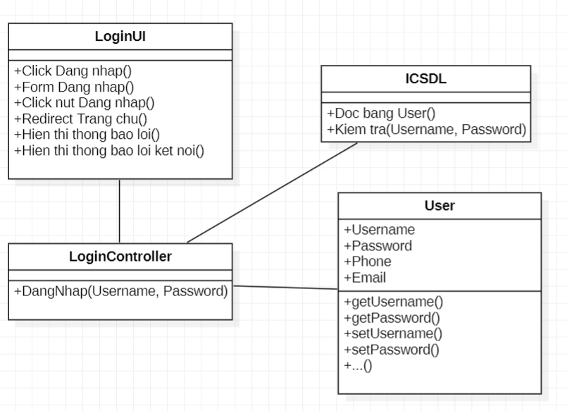

Biểu đồ lớp use case Đăng nhập

### Use case Đăng ký

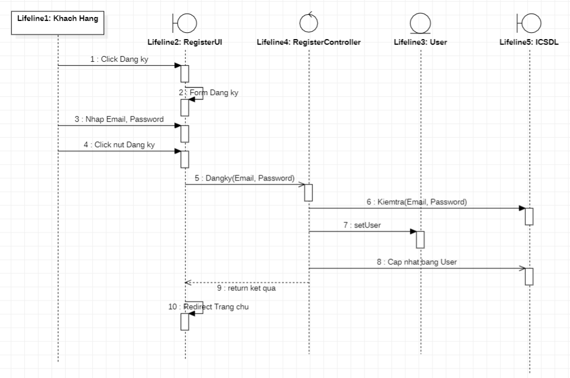

Biểu đồ trình tự phần luồng cơ bản use case Đăng ký

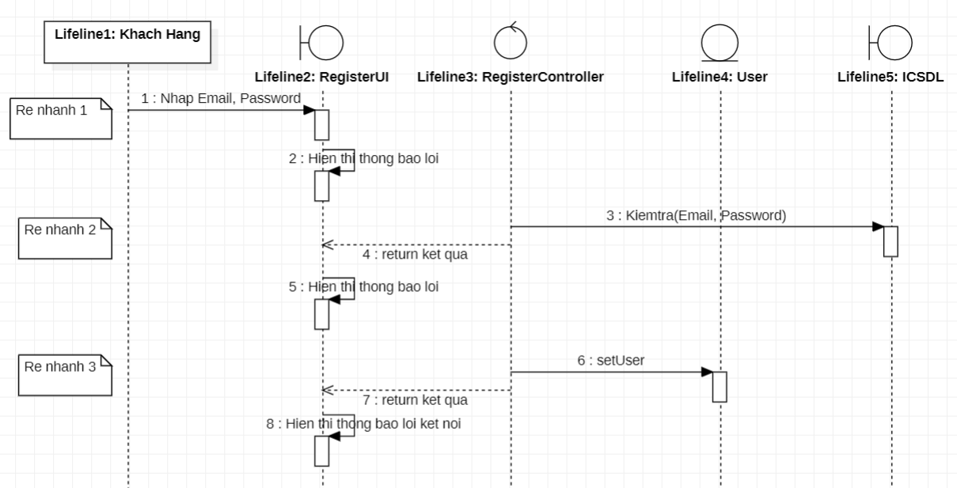

Biểu đồ trình tự phần luồng rẽ nhánh use case Đăng ký

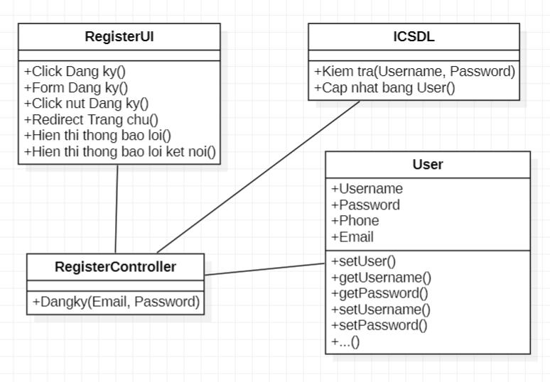

Biểu đồ lớp use case Đăng ký

### Use case Quản lý sản phẩm

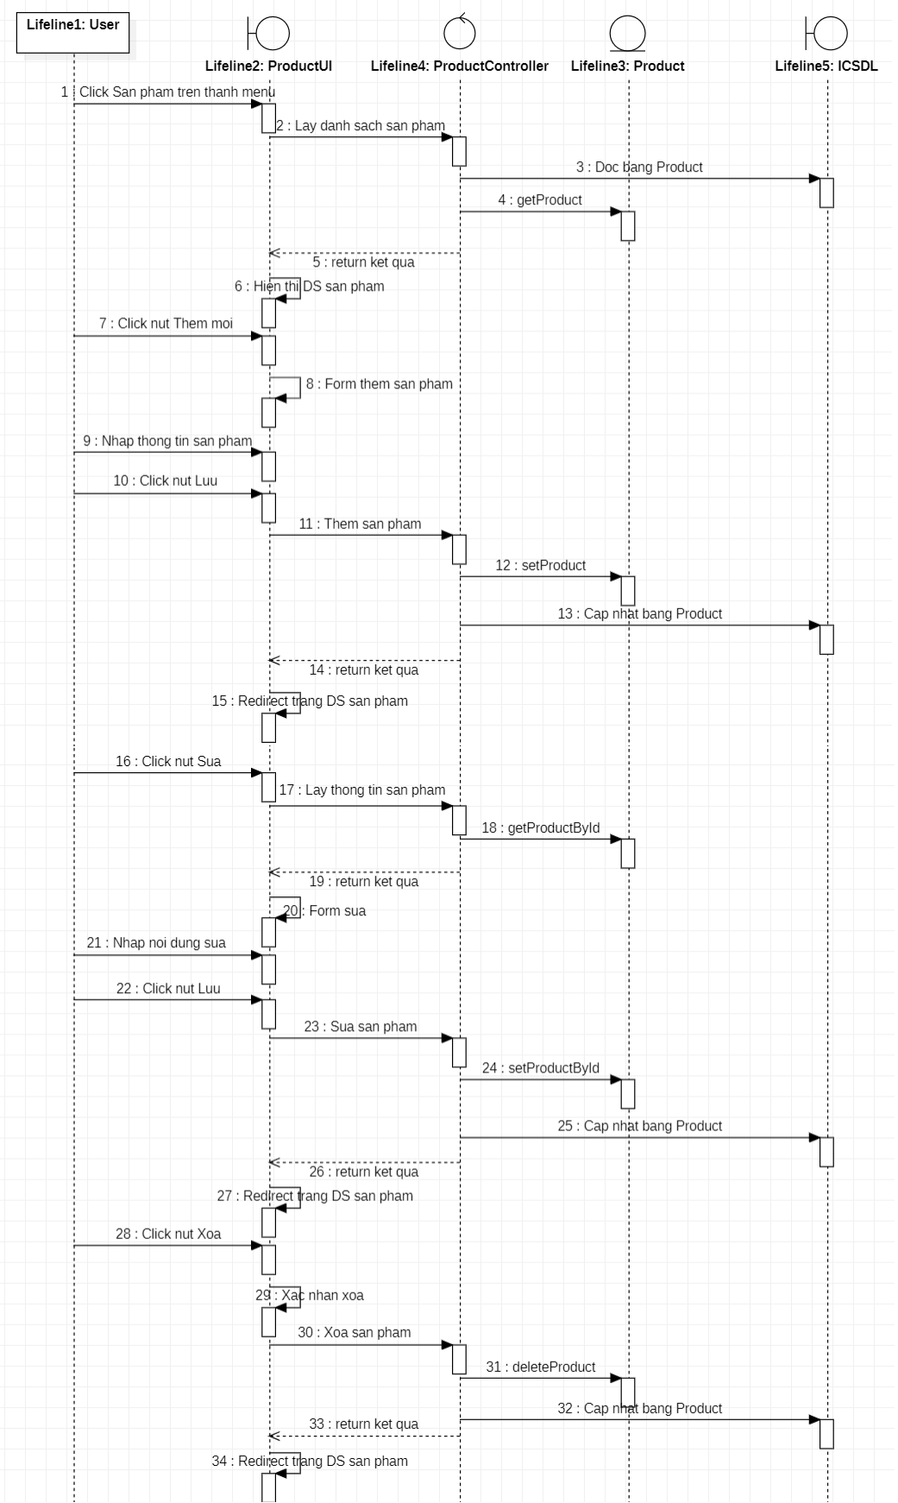

Biểu đồ trình tự phần luồng cơ bản use case Quản lý sản phẩm

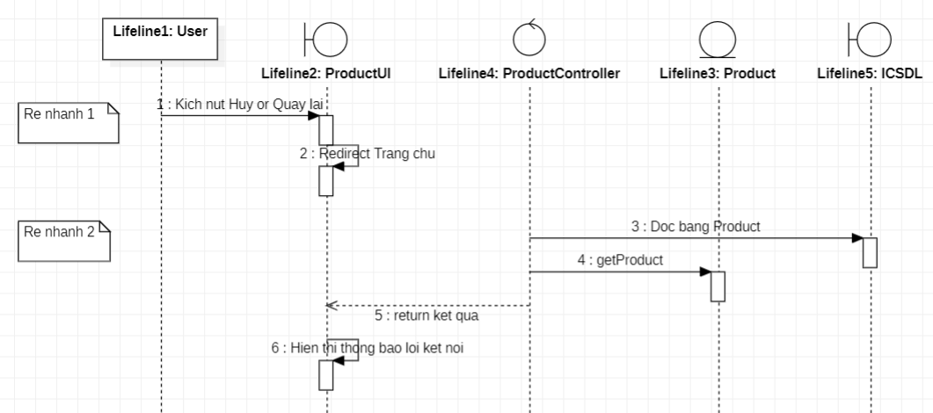

Biểu đồ trình tự phần luồng rẽ nhánh use case Quản lý sản phẩm

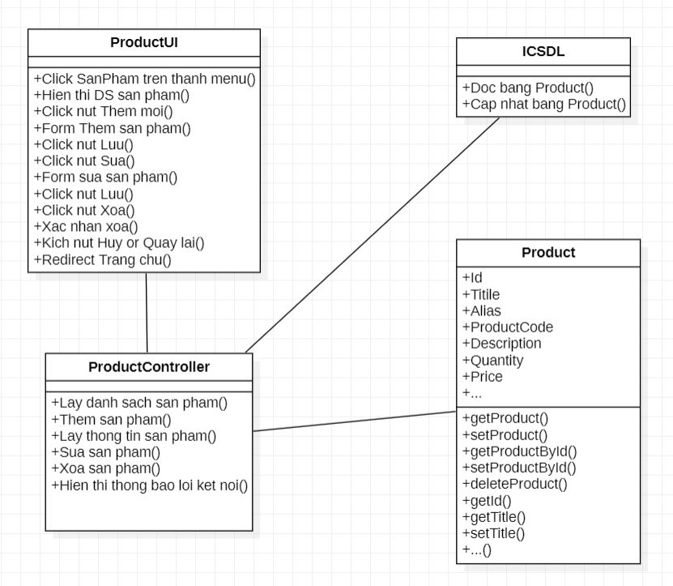

Biểu đồ lớp use case Quản lý sản phẩm

### Use case Đặt hàng

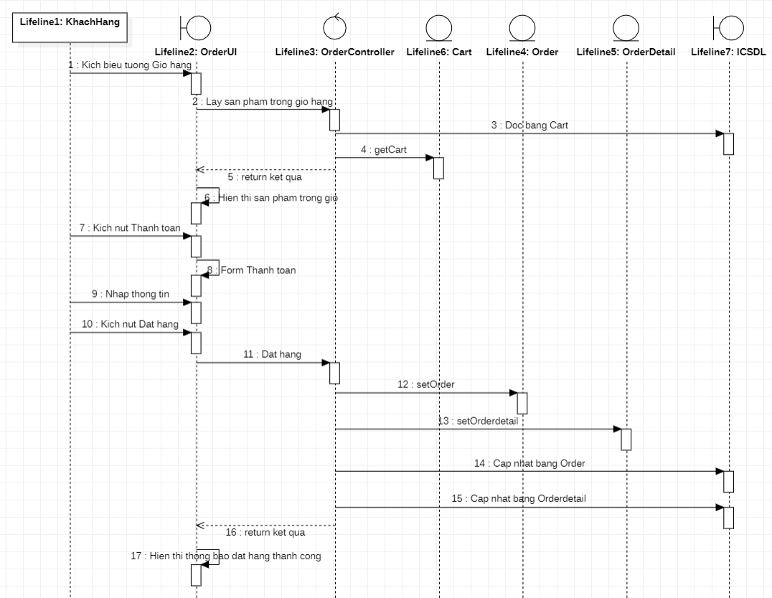

Biểu đồ trình tự phần luồng cơ bản use case Đặt hàng

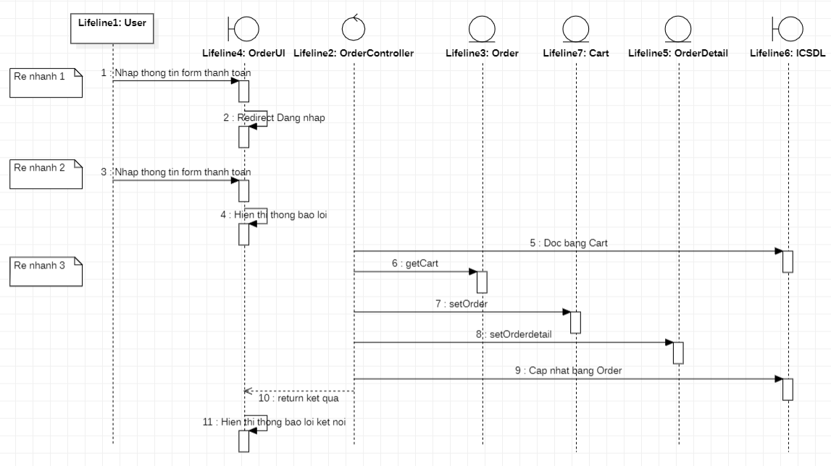

Biểu đồ trình tự phần luồng rẽ nhánh use case Đặt hàng

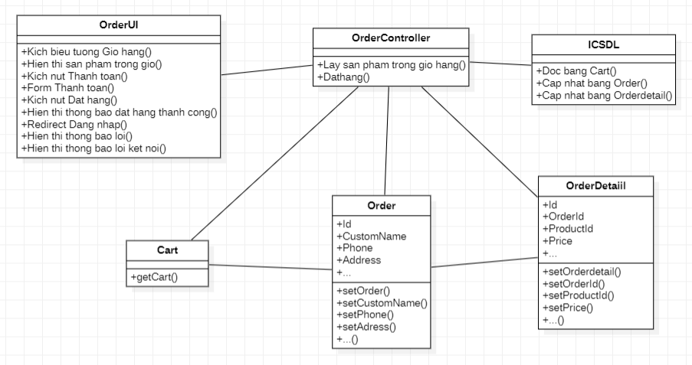

Biểu đồ lớp use case Đặt hàng

### Use case Thống kê doanh thu

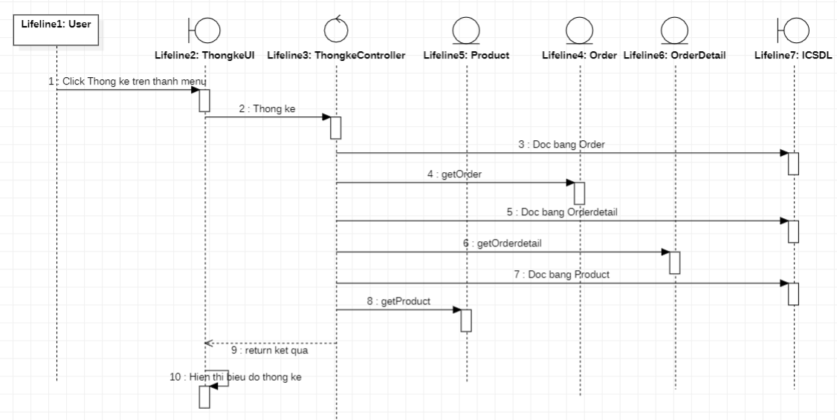

Biểu đồ trình tự phần luồng cơ bản use case Thống kê doanh thu

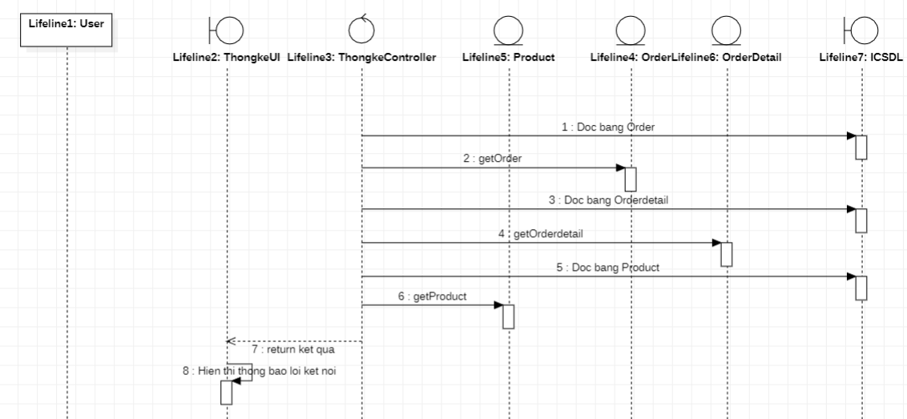

Biểu đồ trình tự phần luồng rẽ nhánh use case Thống kê doanh thu

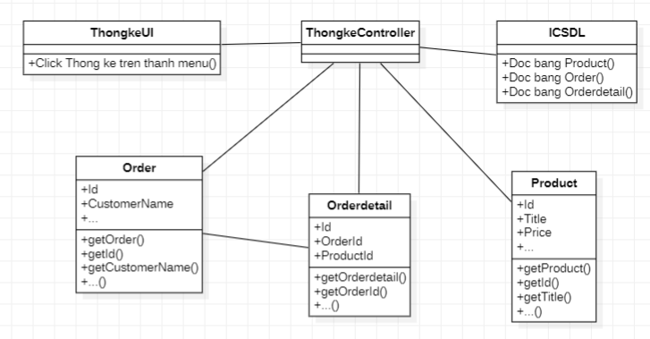

Biểu đồ lớp use case Thống kê doanh thu

# CÀI ĐẶT VÀ KIỂM THỬ

## Cài đặt chương trình

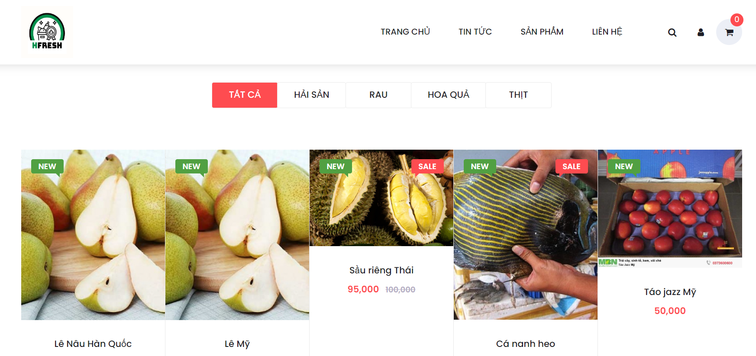

Giao diện trang chủ 1

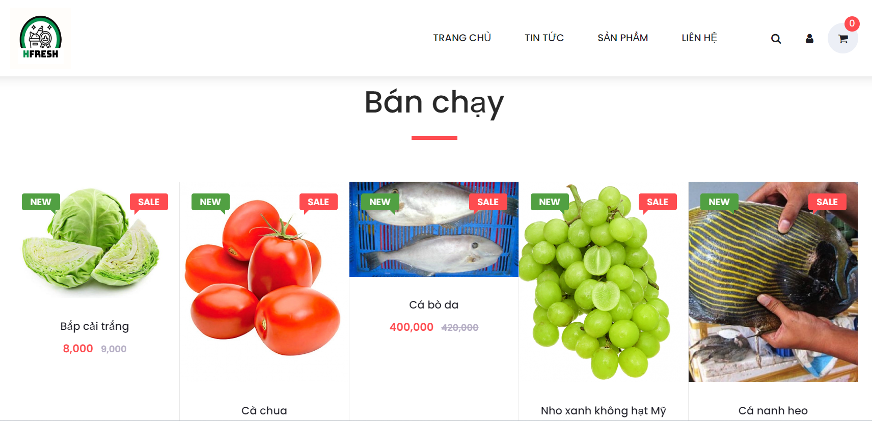

Giao diện trang chủ 2

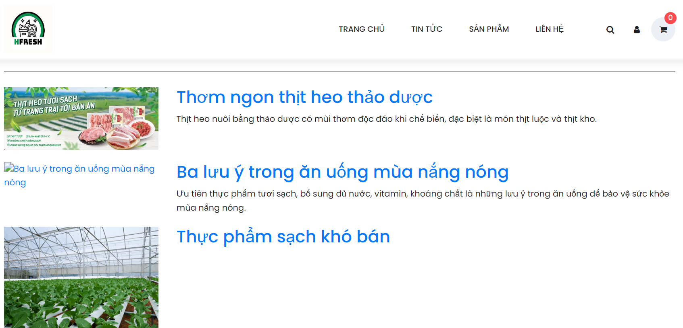

Giao diện tin tức

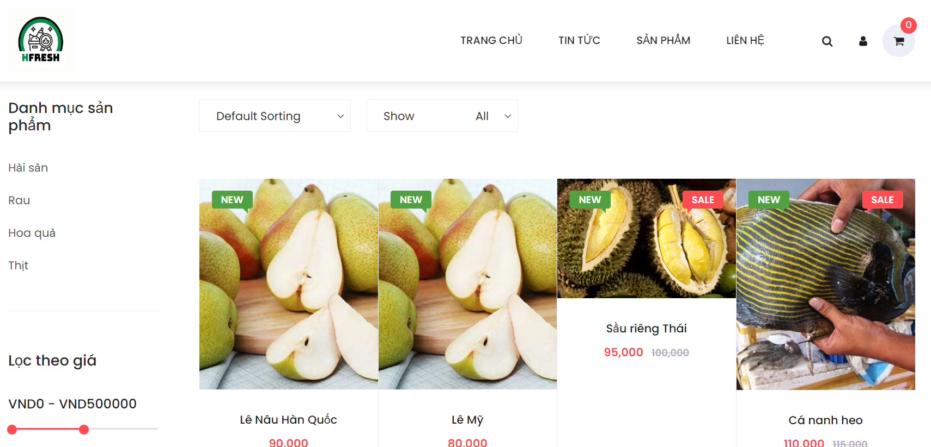

Giao diện sản phẩm

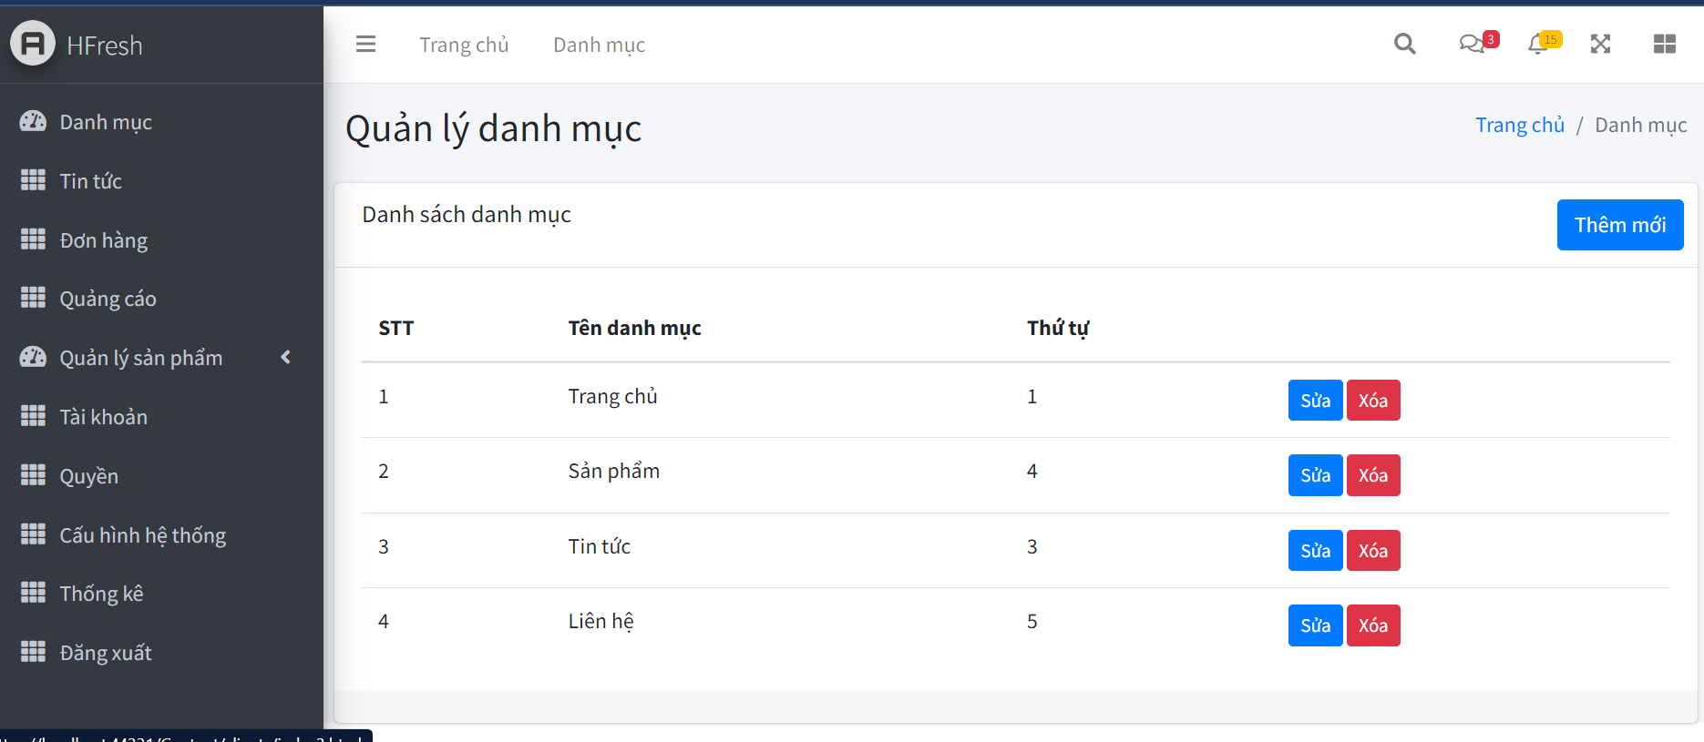

Giao diện quản lý danh mục

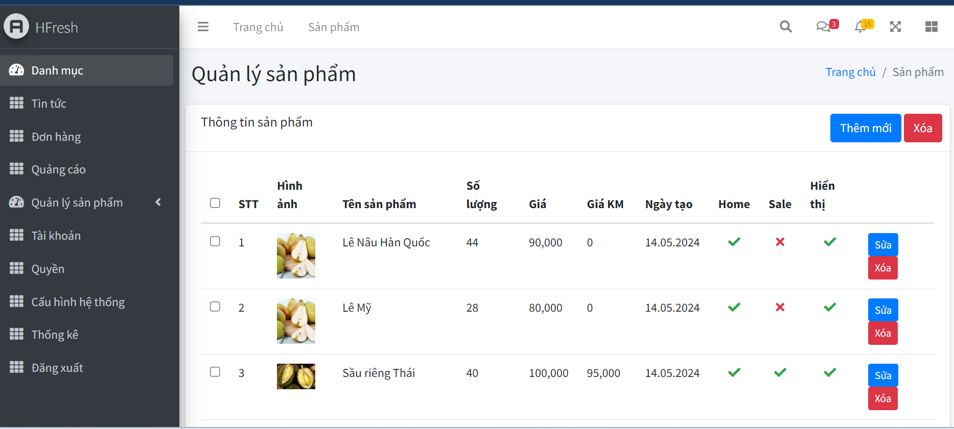

Giao diện quản lý sản phẩm

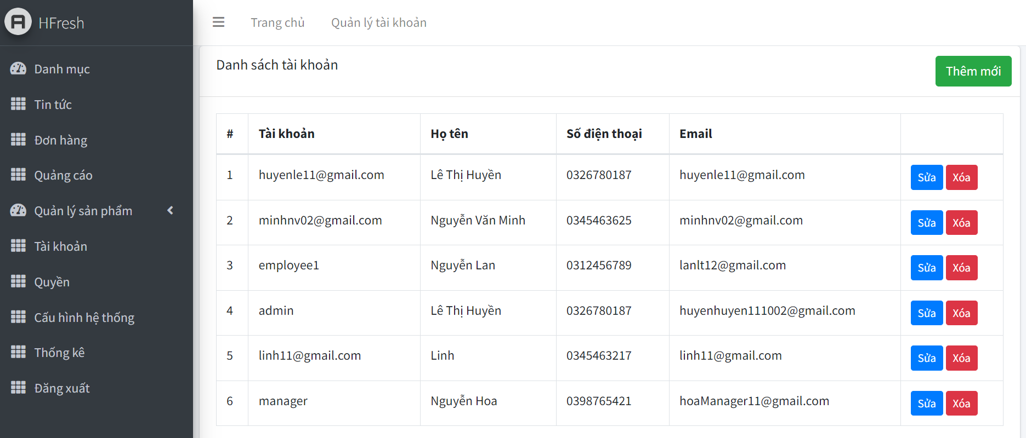

Giao diện quản lý tài khoản

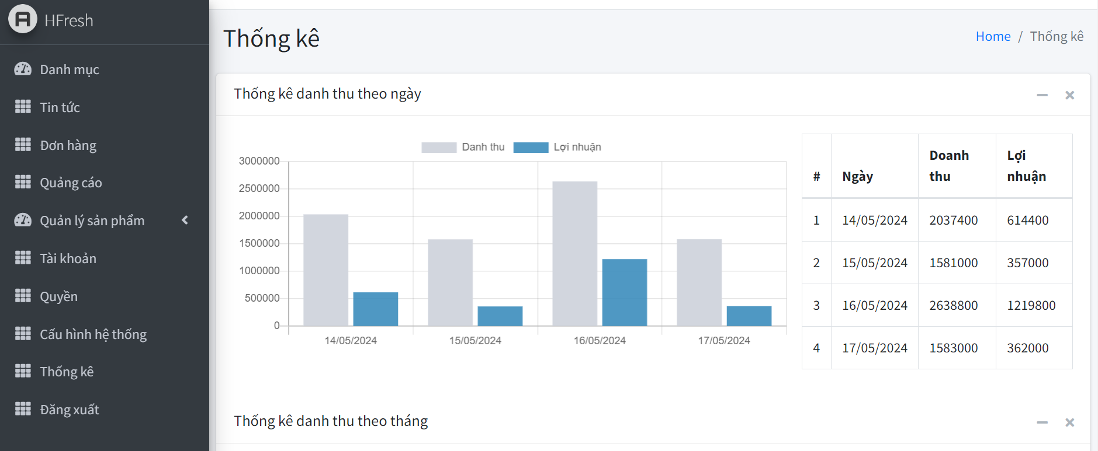

Giao diện thống kê

## Kiểm thử

### Kiểm thử chức năng Đăng nhập

|  |  |  |  |  |
| --- | --- | --- | --- | --- |
| **Test case** | **Quy trình** | **Kết quả yêu cầu** | **Pass** | **Fail** |
| Không nhập email | Bỏ trống email | Yêu cầu nhập | x |  |
| Không nhập mật  khẩu | Bỏ trống mật khẩu | Yêu cầu nhập | x |  |
| Sai email hoặc mật khẩu | Nhập sai tài khoản/ mật khẩu | Báo lỗi đăng nhập | x |  |
| Đăng nhập khách hàng | Nhập đúng tài khoản/ mật khẩu | Đăng nhập và chuyển về trang chủ | x |  |
| Đăng nhập admin | Nhập đúng tài khoản/ mật khẩu của admin | Đăng nhập và chuyển về trang chủ admin | x |  |
| Đăng nhập nhân viên | Nhập đúng tài khoản/ mật khẩu của nhân viên | Đăng nhập và chuyển về trang chủ admin | x |  |

Kiểm thử chức năng Đăng nhập

### Kiểm thử chức năng Quản lý giỏ hàng, đặt hàng

|  |  |  |  |  |
| --- | --- | --- | --- | --- |
| **Test case** | **Quy trình** | **Kết quả yêu cầu** | **Pass** | **Fail** |
| Thêm sản phẩm | Nhấn nút Thêm vào giỏ | Thêm sản phẩm vào giỏ và thông báo thêm thành công | x |  |
| Xóa sản phẩm | Nhấn nút Xóa trên một dòng sản phẩm | Xóa sản phẩm khỏi giỏ hàng | x |  |
| Đặt hàng | Chưa đăng nhập | Chuyển đến trang đăng nhập | x |  |
| Nhập thiếu thông tin | Yêu cầu nhập | x |  |
| Nhập đủ thông tin | Chuyển đến trang đặt hàng thành công | x |  |
|  |  |  |  |  |

Kiểm thử chức năng Quản lý giỏ hàng, đặt hàng

### Kiểm thử chức năng Quản lý sản phẩm

|  |  |  |  |  |
| --- | --- | --- | --- | --- |
| **Test case** | **Quy trình** | **Kết quả yêu cầu** | **Pass** | **Fail** |
| Xóa sản phẩm | Nhấn nút xóa trên  một dòng sản phẩm | Xóa sản phẩm | x |  |
| Thêm sản phẩm | Nhấn nút thêm mới | Hiển thị form nhập sản phẩm | x |  |
| Nhập thiếu tên  sản phẩm | Yêu cầu nhập | x |  |
| Nhập đầy đủ thông tin | Thêm vào CSDL | x |  |
| Sửa sản phẩm | Nhấn nút sửa trên một dòng sản phẩm | Hiển thị form sửa sản phẩm | x |  |
| Nhập thiếu tên  sản phẩm | Yêu cầu nhập | x |  |
| Nhập đầy đủ thông tin | Sửa thông tin trong CSDL | x |  |

# Kết Luận

Trong thời gian làm đề tài này đã giúp em tìm hiểu và nắm bắt được nhiều kiến thức bổ ích, đồng thời rút ra nhiều kinh nghiệm thực tế. Do hạn chế về thời gian cũng như trình độ nên chương trình không tránh khỏi nhiều sai sót. Em xin chân thành cảm ơn và mong nhận được sự đóng góp ý kiến từ các thầy cô và các bạn để đề tài được hoàn thiện hơn.

Đề tài ***“Xây dựng website bán thực phẩm sạch HFresh sử dụng ASP.NET”*** của em đã hoàn thiện và đạt được các kết quả sau:

Đã phân tích, khảo sát qua việc đọc tài liệu và các bài báo từ đó đã làm rõ được các quy nghiệp cũng như nghiệp vụ của hệ thống website bán hàng từ đó vẽ được biểu đồ use case tổng quát, phân rã các use case để xây dựng được các đặc tả yêu cầu của từng usecase, đưa ra được các biểu đồ hoạt động, trình tự, trạng thái và biểu đồ lớp, mô hình hoạt động của hệ thống để từ đó xây dựng được cơ sở dữ liệu hợp lý và tối ưu.

Đáp ứng được những yêu cầu mà người dùng đã đặt ra về tiêu chí, hoạt động được, dễ sử dụng, đầy đủ chức năng cần thiết như thêm sửa xóa được giao dịch, quản lý sản phẩm, ngoài ra còn có chức năng tìm kiếm bài viết hay cho ẩn hiện tin lên trang chủ website để từ đó dễ quản lý hơn, thống kê báo cáo, xây dựng và thiết kế trang chủ bắt mắt dễ nhìn, giao diện trang quản lý thân thiện, dễ sử dụng, trực quan cho người dùng.

Do hạn chế về mặt thời gian và kiến thức nên hệ thống của em chưa hoàn thiện được các chức năng như quên mật khẩu, thanh toán online,... Hệ thống mới chỉ chạy đúng, đầy đủ nghiệp vụ và thông luồng các chức năng chính ngoài ra những trường hợp ngoại lệ vẫn chưa được kiểm tra và kiểm thử sâu. Cấu trúc chương trình vẫn chưa tối ưu. Vẫn còn 1 số vấn đề tồn đọng chưa thể giải quyết dứt điểm.

Trong thời gian sắp tới, em mong nhận được sự giúp đỡ quý báu của thầy cô và bạn bè để em có thể hoàn thiện và bổ sung đề tài tốt hơn để xây dựng hoàn thiện các chức năng cụ thể như: Hoàn thiện và bổ sung thêm chức năng tìm kiếm nâng cao, chức năng quên mật khẩu cho người dùng. Xây dựng cơ chế bảo mật và an toàn dữ liệu tốt hơn. Triển khai cơ chế phân quyền mới có tính linh động hơn. Xây dựng chức năng chat trực tuyến để người bán và người mua có thể trao đổi dễ dàng hơn. Phát triển và kiểm thử hệ thống trên tất cả các trình duyệt và phiên bản để đánh giá được tốc độ xử lý cũng như khả năng truy cập.

TÀI LIỆU THAM KHẢO